Demographische Grundbegriffe

* Demographie beschreibt, analysiert, prognostiziert die Zusammensetzung, Struktur, Entwicklung, ……. der **Bevölkerung.**
* **Bevölkerungsdichte**
* Anzahl der Bewohner pro km2 (Quadratkilometer)
* z. B.: CR 10,5 Mill. Einwohner, 78000 km2
* Dichte: 134 / km2
* A 8,5 Mill. Ew, 84000 km2
* Dichte A: 101
* Diese Dichte sagt natürlich nicht viel aus über die Verteilung der Bevölkerung in den einzelnen Regionen

# Bevölkerungsdichte der Erde

Geburtenrate:

* Anzahl der Geburten pro 1000 Einwohner
* Sterberate: Anzahl der Sterbefälle pro 1000 Einwohner
* Wenn Geb.rate größer als Sterberate = Geburtenüberschuss

## • Umgekehrt = Geburtendefizit

• Deutschland hat ein Geb.defizit, wenn man nur die deutsche Bevölkerung zählt. Durch Immigration wird dieses Defizit ausgeglichen

## • mittlere Lebenserwartung

* wie alt die Menschen in einem Staat im Durchschnitt werden
* Mitteleuropa: Männer 78, Frauen 81
* Altersaufbau der Bevölkerung:
* Lesen einer Alterspyramide
* 4 Formen: Skizzen auf nächster Folie
* Pyramide – große junge Generation, viele junge Leute
* wachsende Bevölkerung. Entwicklungs- und Schwellenländer
* Glocke
* stationäre Bevölkerung, entspricht der 3. Phase,
* Urne
* schrumpfende Bevölkerung, Große Teile Europas

## • Blatt

* aussterbende Bevölkerung
* siehe auch B. S. 37

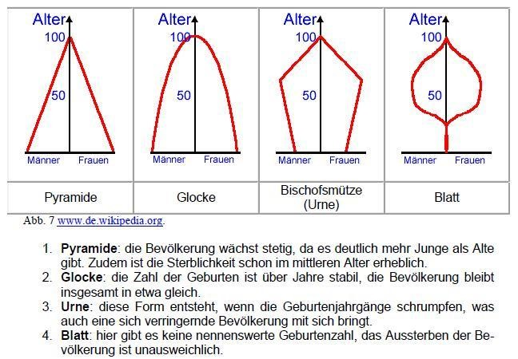

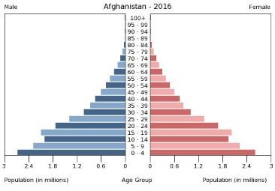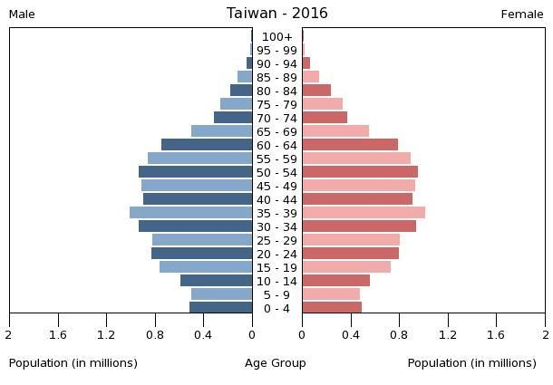

* Urne Pyramide

Starke junge Generation

* Schrumpfende Bevölkerung Bevölkerung wächst
* Höhere Lebenserwartung geringe Lebenserwartung

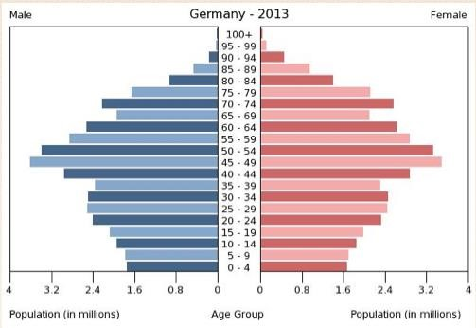

* Pyramide Deutschland 2013:
* Urne
* Bevölkerung in 5-Jahresgruppen zusammengefasst • Warum so viel weniger Männer als Frauen über 80??
* a. durchschnittliche Lebenserwartung ist bei Männern geringer als bei Frauen
* b. die im Jahr 2013 (Jahr dieser Pyramide) 90-jährigen wurden 1923 geboren, waren im 2. Weltkrieg (1939 – 1945) 20-jährige Soldaten. Viele Opfer unter den Männern.
* Warum so starker Rückgang bei den 2013 40-45-jährigen?
* Ein im Jahr 2013 45-jähriger Mensch ist Ende der 60-er Jahre geboren. In den 60-er Jahren kam die Anti-Baby Pille auf den Markt. Es ist dieser Rückgang der Geburtenzahlen dier sogenannte „Pillenknick“.